**ESTRUCTURAS REPETICIÓN**

|  |
| --- |
| **Objetivo general**   * Estructura repetitiva mientras (while) * Estructura repetitiva hacer mientras (do…while) * Estructura repetitiva for (for) |

**EJERCICIOS: Realizar los siguientes programas.**

1. Diseñe un programa que imprima la siguiente serie:

1, 2, 3, 4, 5, 6, 7, 8, ..., 100

1. Diseñe un programa que imprima y sume 75 términos de la siguiente serie. Los términos serán mostrados en una columna a razón de un término por fila.

6, 13, 20, 27, 34, 41, 48, …

1. Diseñe un programa que imprima y sume 90 términos de la siguiente serie.

3/4, 6/6, 9/8, 12/10, ...

1. Diseñe un programa que imprima y sume n términos de la siguiente serie.

3/4, 6/8, 9/12, 12/16, ...

1. Diseñe un programa que simule varios lanzamientos de un dado hasta **obtener un seis**. Muestre los **puntajes** del dado conforme se vayan generando y muestre al final cuántos **lanzamientos** fueron necesarios efectuar

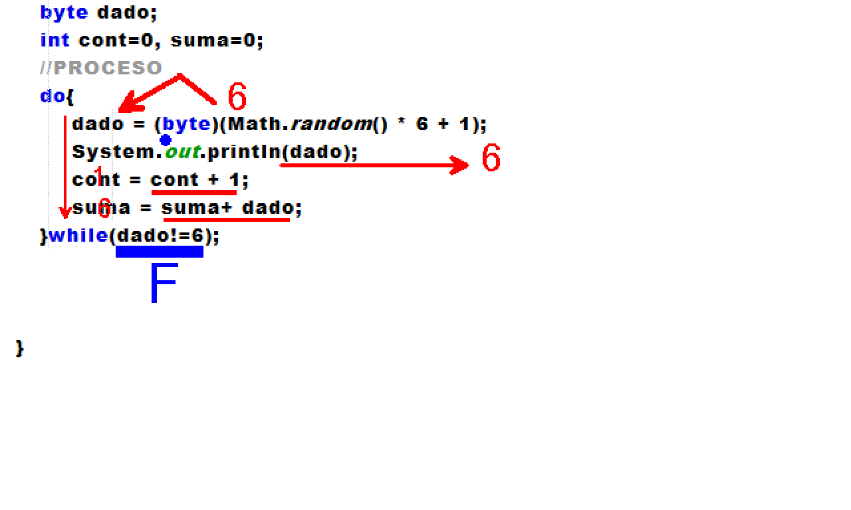

1. Diseñe un programa que genere aleatoriamente las notas de una práctica calificada para 50 alumnos de una sección y determine la nota promedio de la sección, la cantidad de alumnos aprobados y la cantidad de alumnos desaprobados.
2. ¿Diseñe un programa que genere aleatoriamente la **nota de un alumno** y muestre la nota seguido de tantos? como indique la nota.

Nota Resultado

5 ?????

1. ¿Diseñe un programa que genere aleatoriamente las notas de una práctica calificada de 40 alumnos de una sección e imprima por cada nota tantos? como indique la nota.

Nota Resultado

12 ????????????

6 ??????

3 ???

10 ??????????

7 ???????

2 ??

23 ???????????????????????

.

.

.

5 ?????

4 ????

***“… una larga caminata empieza con un paso…”***